Equipo 10

Universidad Nacional Autónoma de México

Facultad de ingeniería

Práctica 1: “La computación como herramienta de trabajo profesional de ingeniería”

Fundamentos de programación

Grupo 1112

Arroyo Jaramillo Cinthya Nathaly

Castañeda González Cecilia

Fuster Betanzo Sayra Fernanda

Ramírez López Daniela

*

Fecha de entrega: 25 agosto de 2017

1. Objetivos

Descubrir y utilizar herramientas de software que se ofrecen en Internet que permitan realizar actividades y trabajos académicos de forma organizada y profesional a lo largo de la vida escolar, tales como manejo de repositorios de almacenamiento y buscadores con funciones avanzadas.

1. Actividades
2. Compartir un archivo a los integrantes del equipo (individual)
3. Cinco búsquedas en internet utilizando operadores en Google
4. Cinco operaciones utilizando la calculadora de Google
5. Cinco conversiones en Google
6. Graficar en Google en 2D y en 3D (individual)
7. Buscar tres links utilizando Google Académico
8. Buscar una imagen almacenada en la computadora (individual)
9. Eficiencia

Todos los ejercicios se pudieron realizar sin problema alguno. (Véase la Nota 1)

1. Planteamiento y resultados
2. *Compartir un archivo a los integrantes del equipo (individual)*

* Seleccionar un archivo desde la biblioteca
* Hacer clic en el botón de compartir
* Escribe la dirección de correo de las personas a compartirlo
* Escribe el asunto y envíalo.

Arroyo Jaramillo Cinthya Nathaly

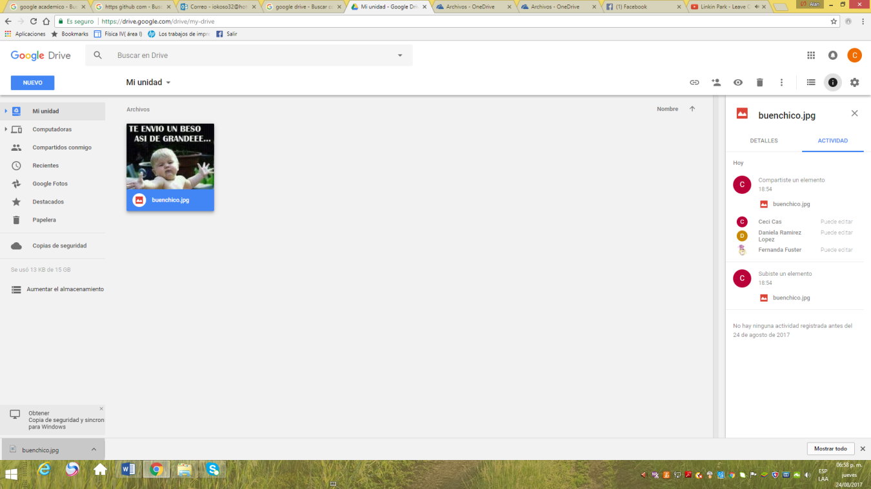

Castañeda González Cecilia

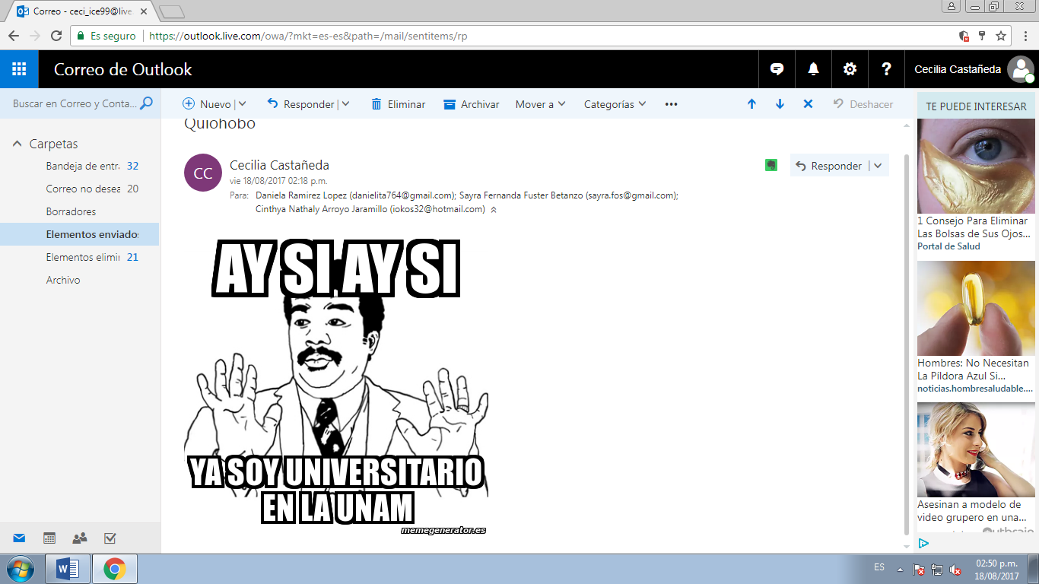

Nota: La imagen anterior se compartió a cada uno de los integrantes del equipo pero no apareció en la nube de One Drive.

Fuster Betanzo Sayra Fernanda

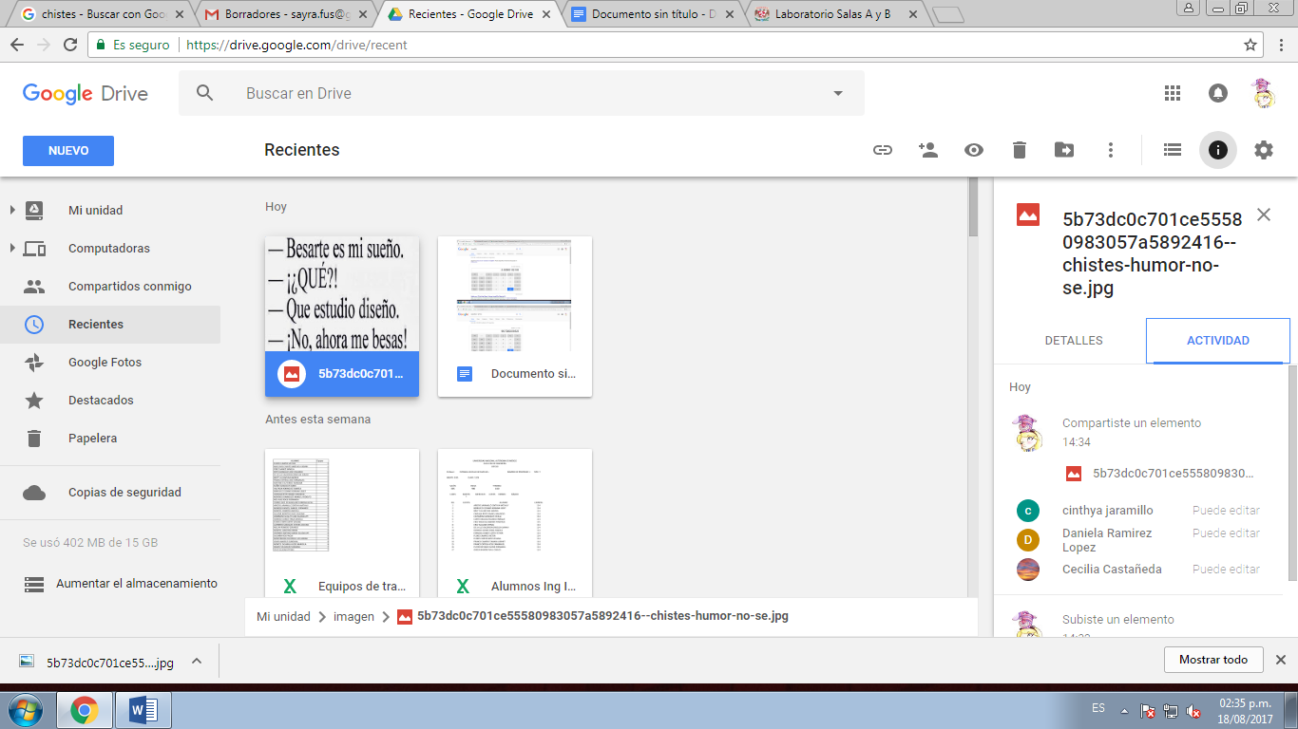

Ramírez López Daniela

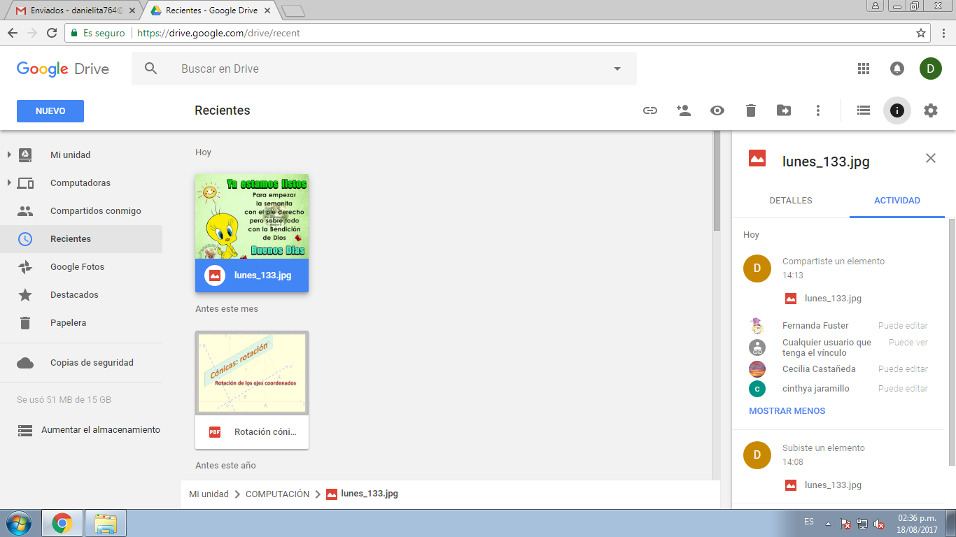

1. *Cinco búsquedas en internet utilizando operadores en Google*

* En la barra de búsqueda ingresar el tema deseado a encontrar
* Agregar comillas dobles al inicio y final de la búsqueda para tener resultados precisos

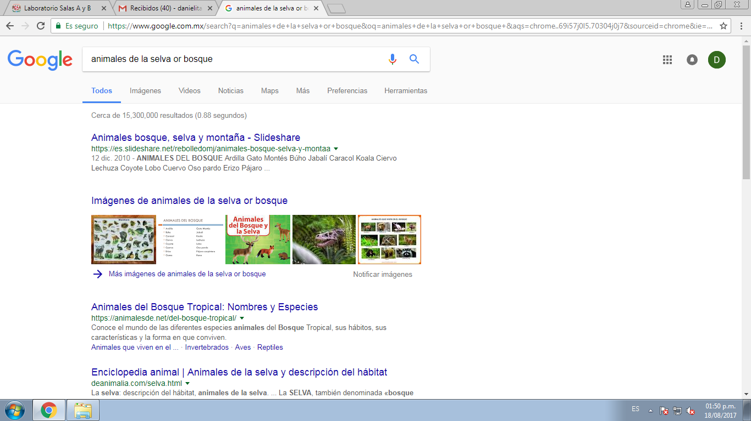

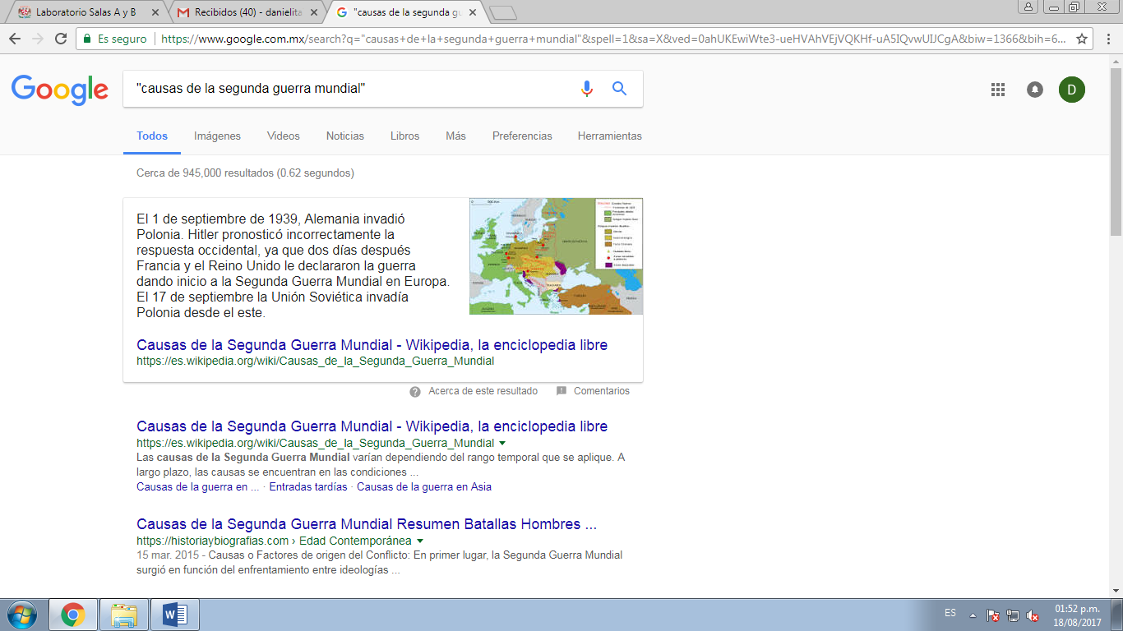

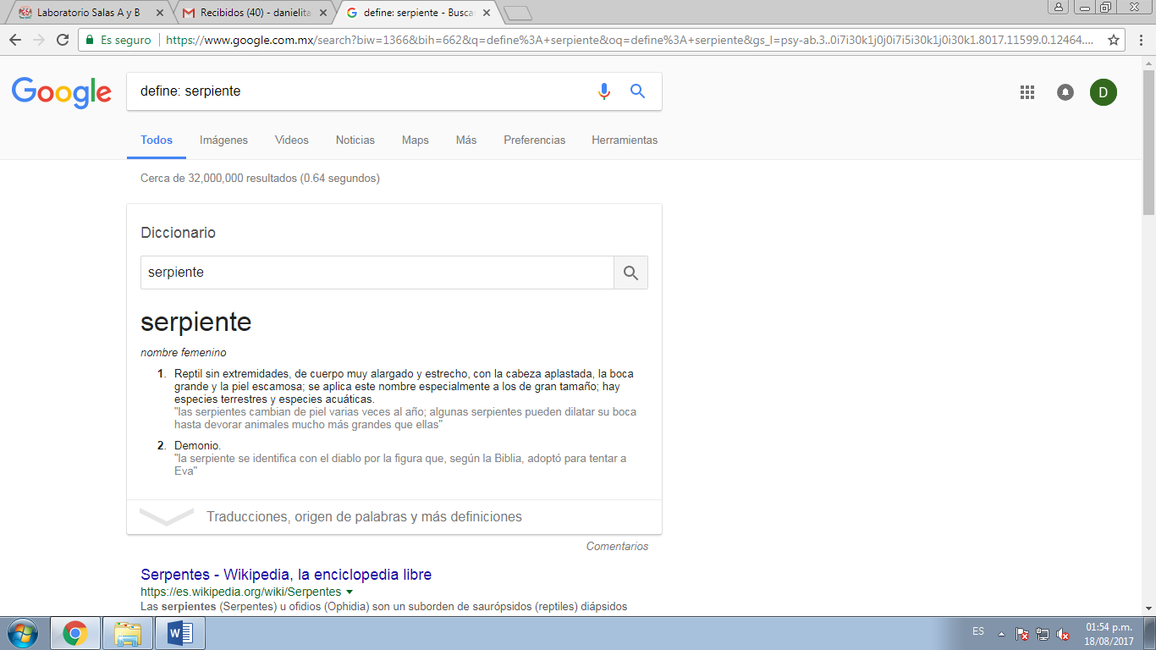

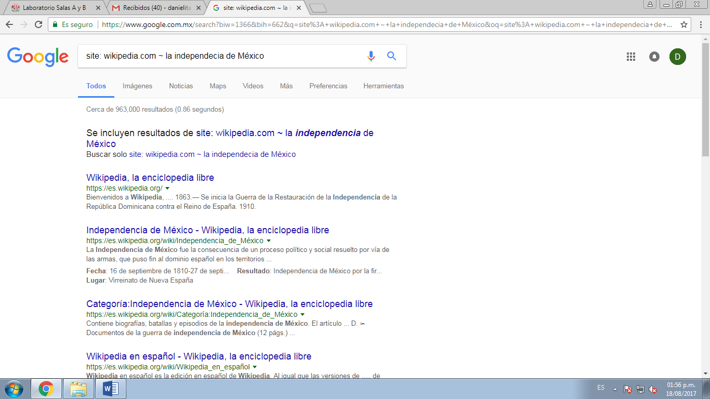

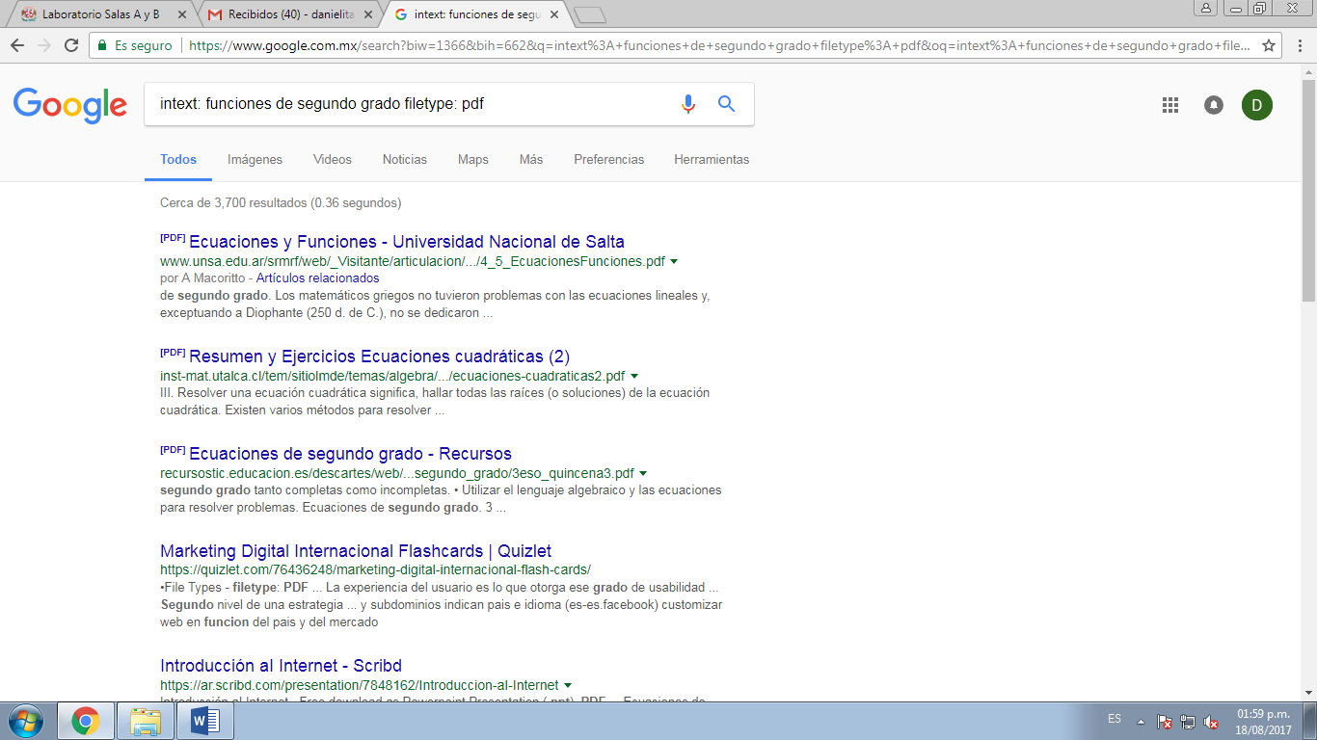

1. *Cinco operaciones utilizando la calculadora de Google*

* Agregar la ecuación en la barra de búsqueda del navegador

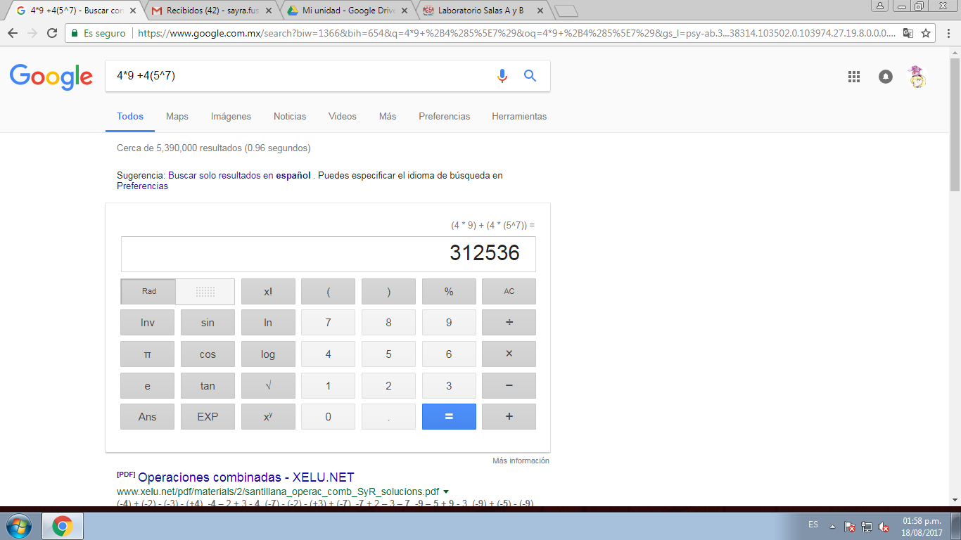

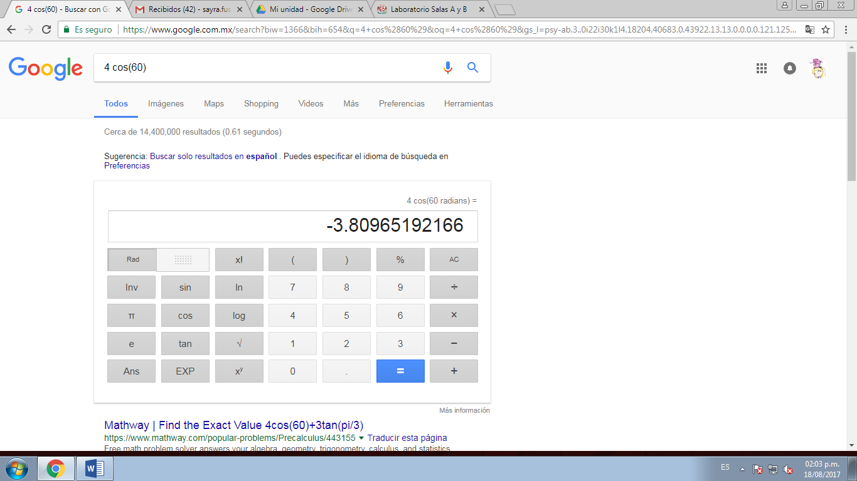

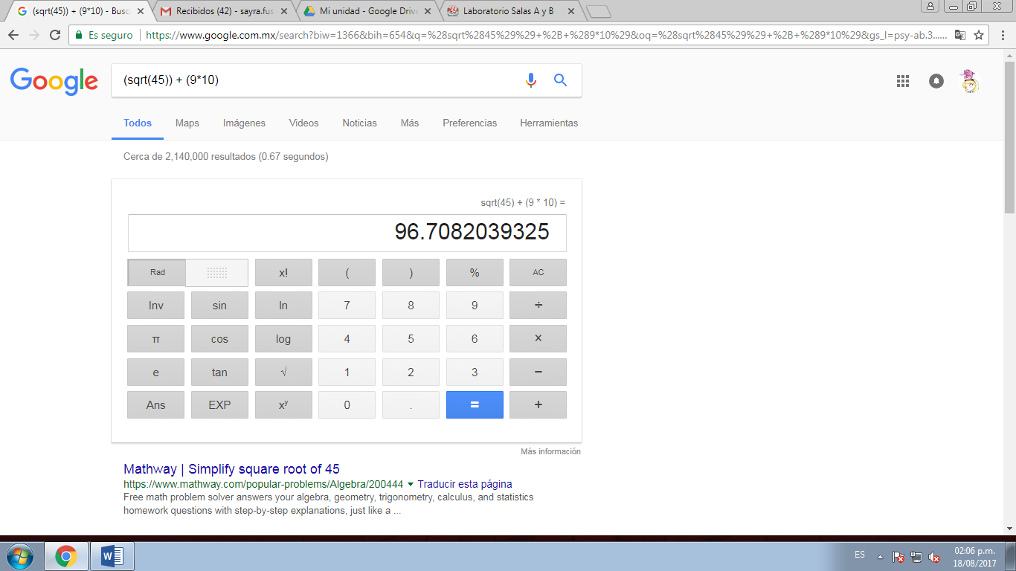

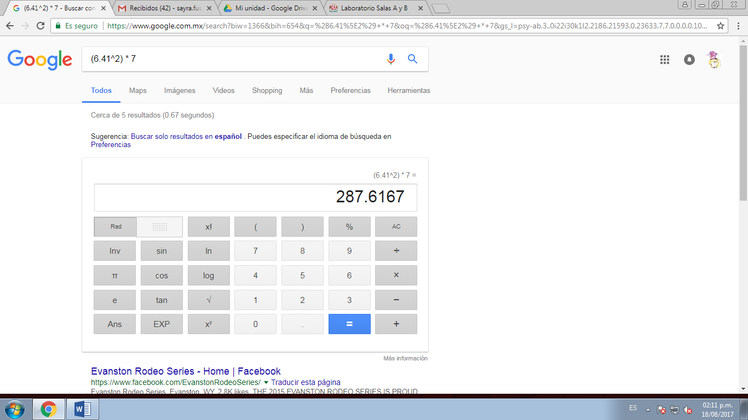

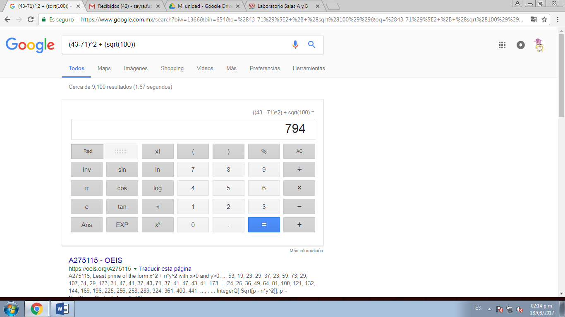

1. *Cinco conversiones en Google*

* Agregar al buscador de Google los datos para obtener su equivalencia entre los dos sistemas de unidades

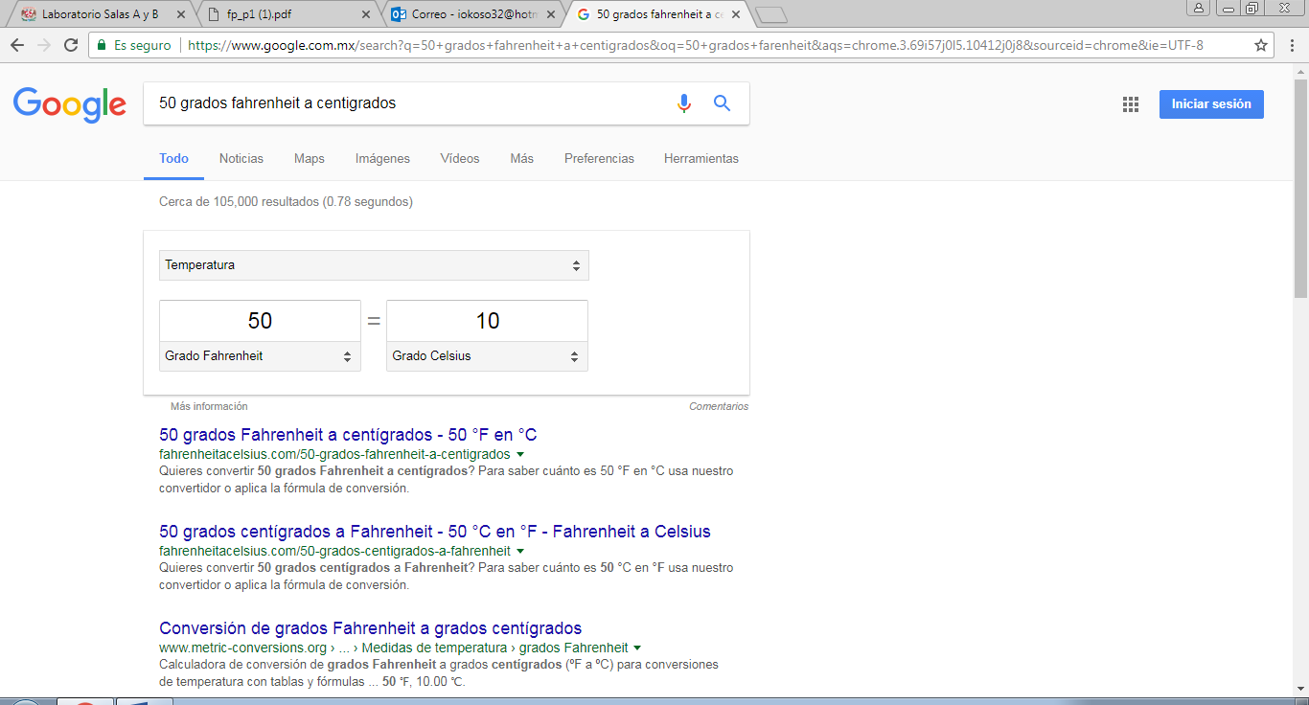

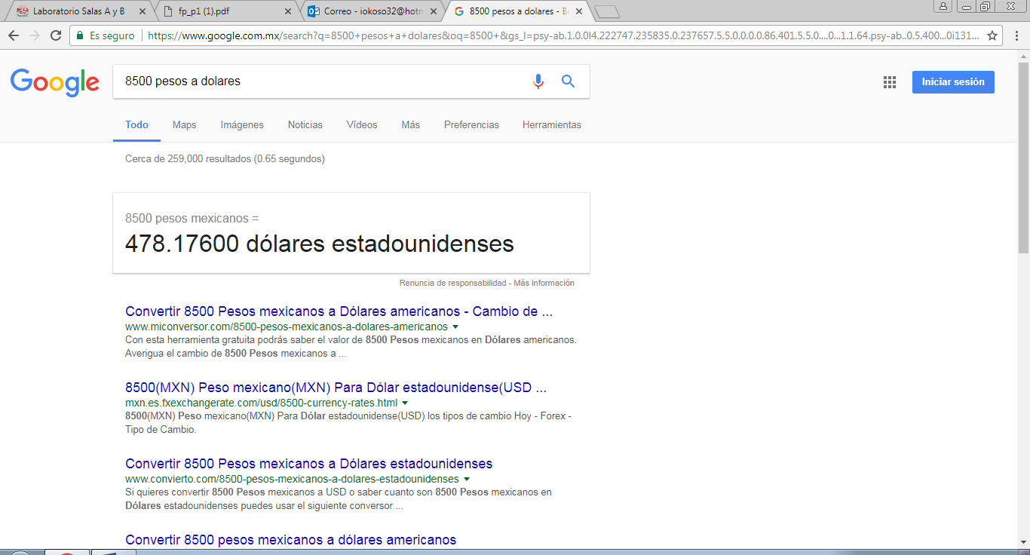

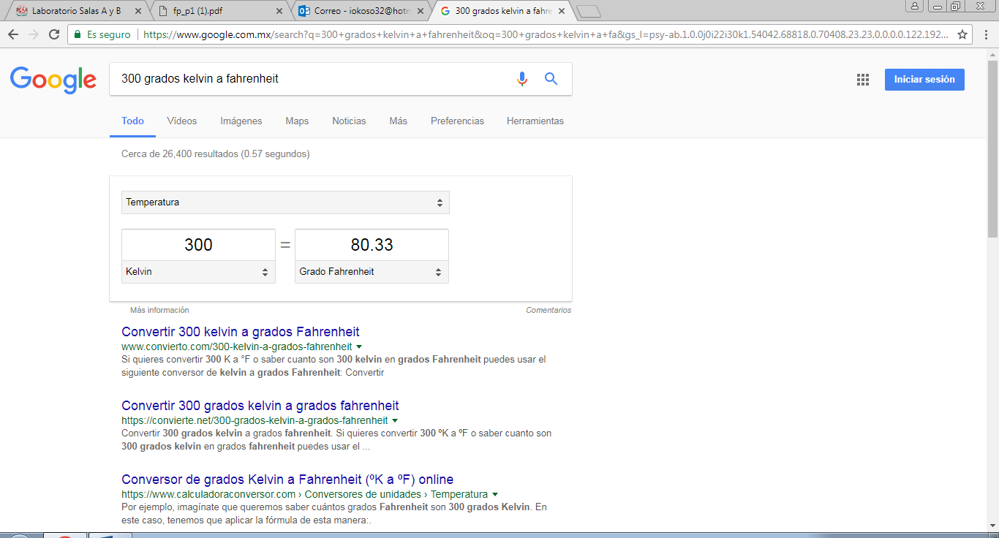

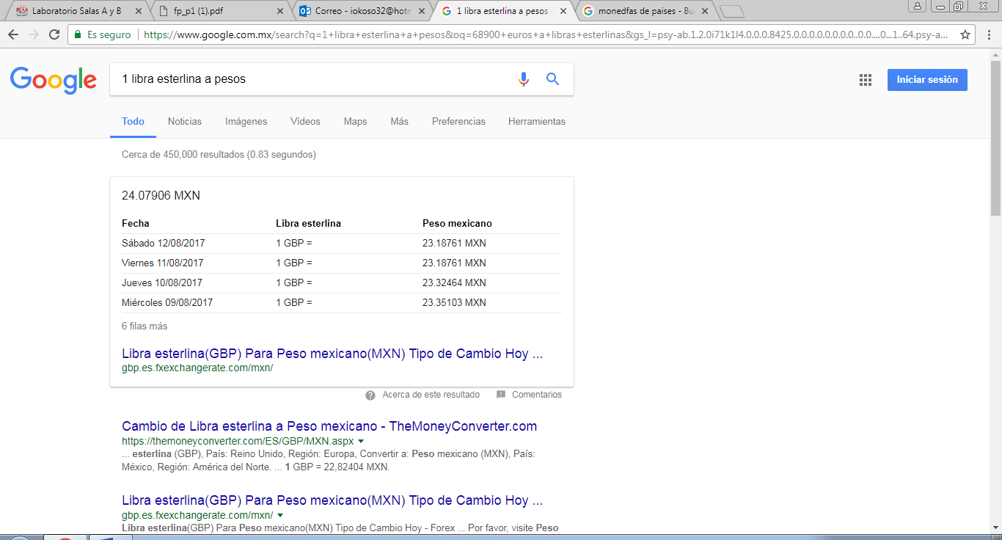

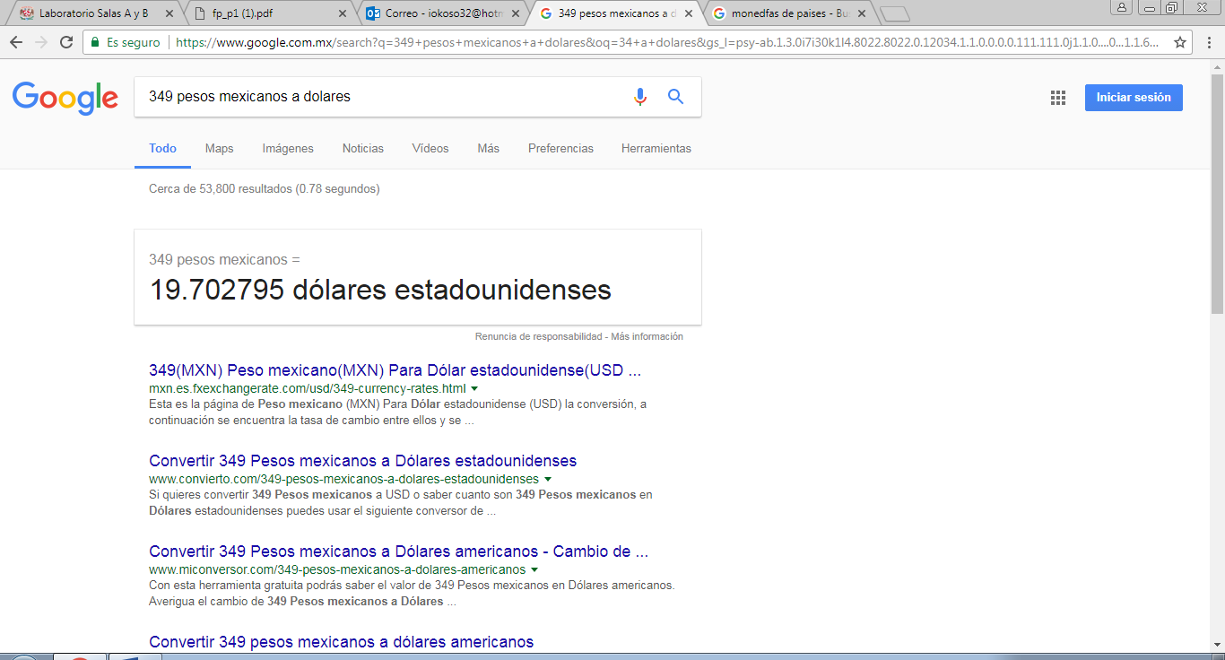

1. *Graficar en Google en 2D y en 3D (individual)*

* Para graficar en segunda dimensión se debe insertar la función en la barra de búsqueda y si lo desea asignar el intervalo de la función a graficar usando (from-pi to pi)

Arroyo Jaramillo Cinthya Nathaly

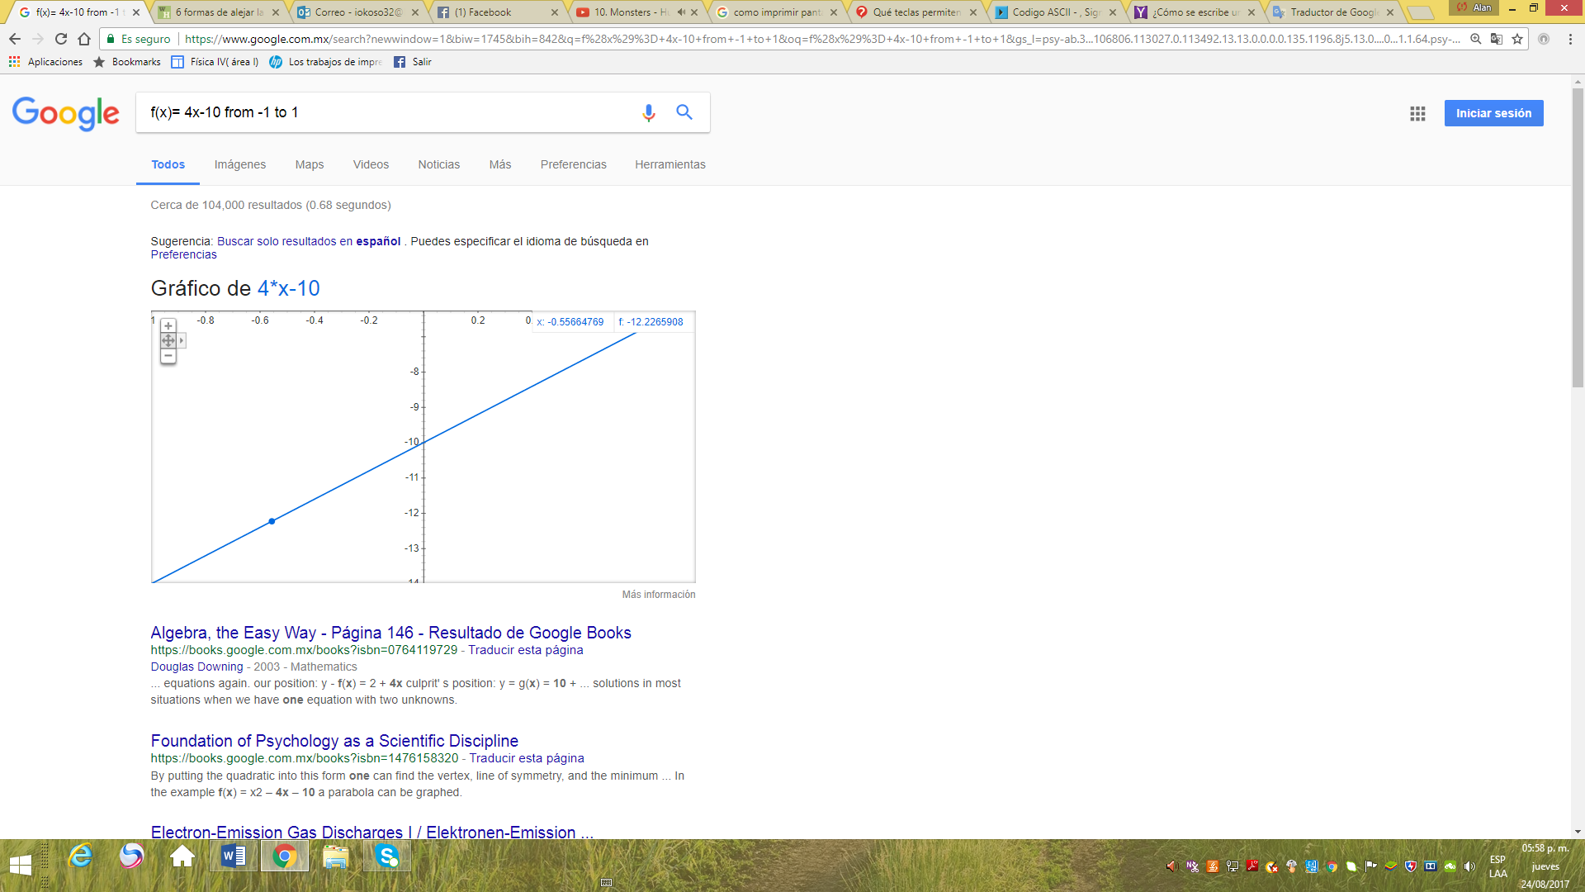

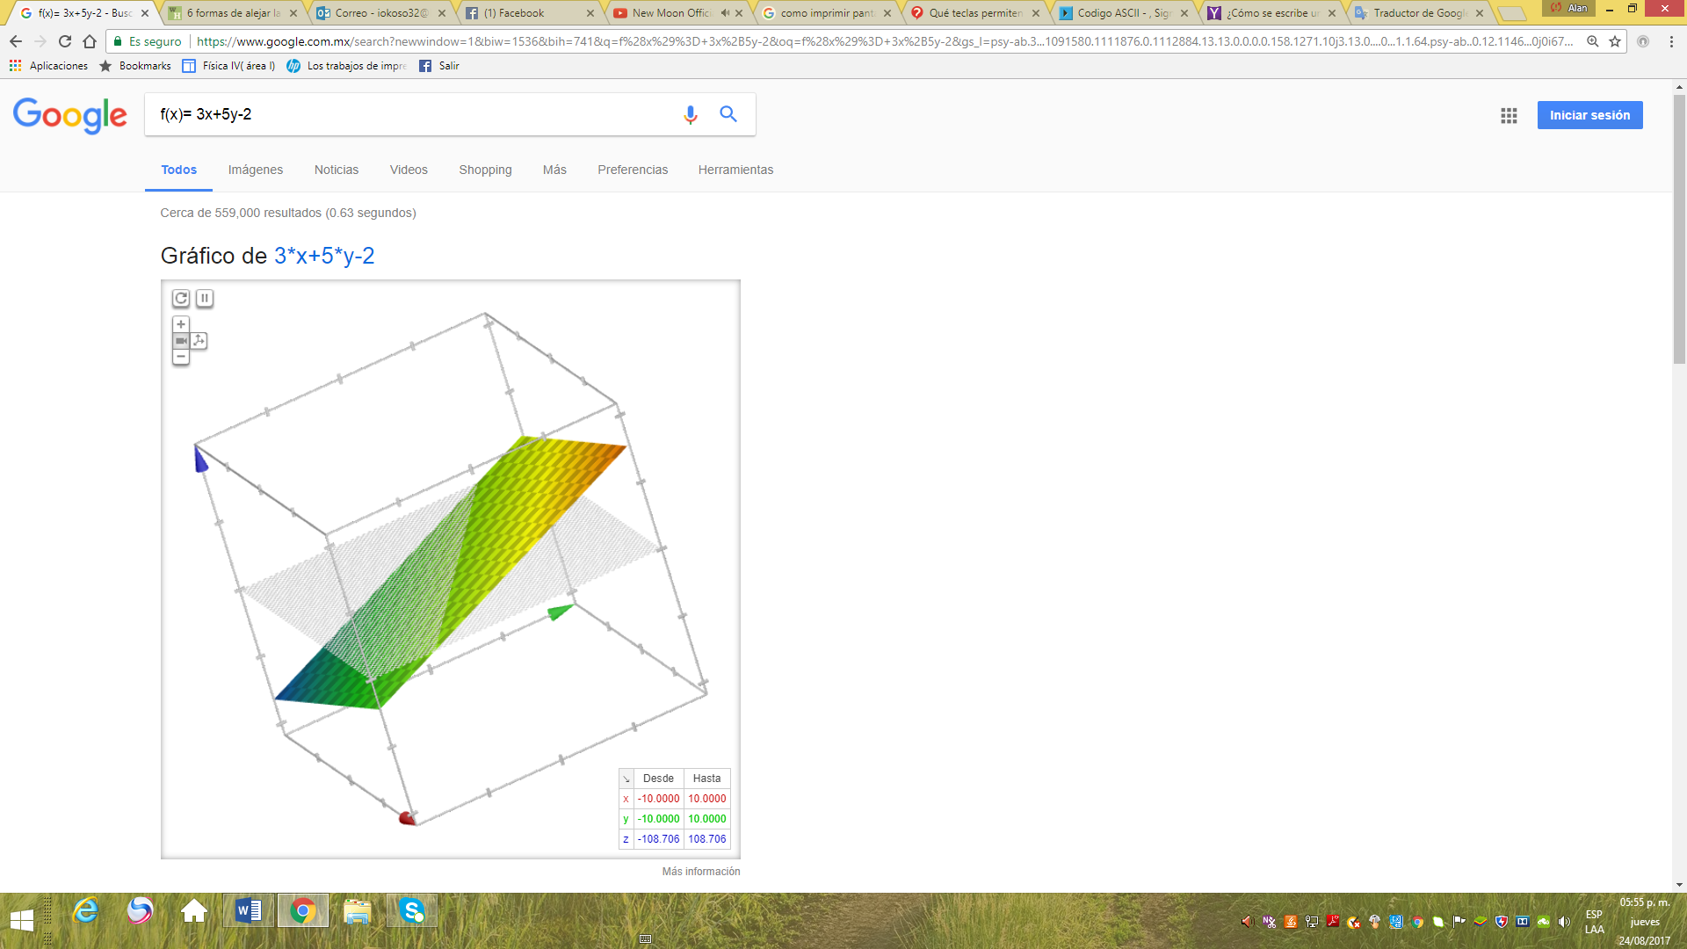

Castañeda González Cecilia

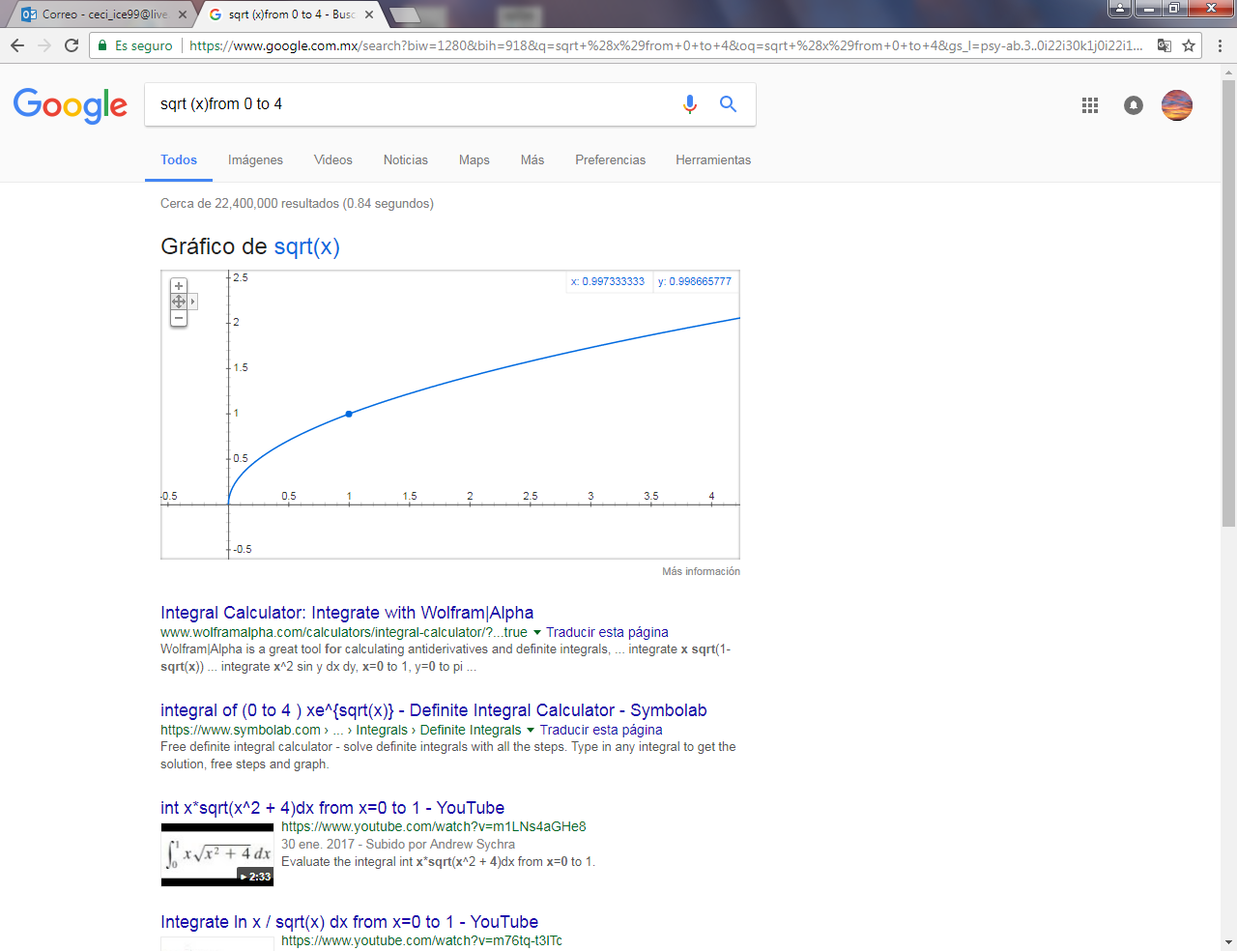

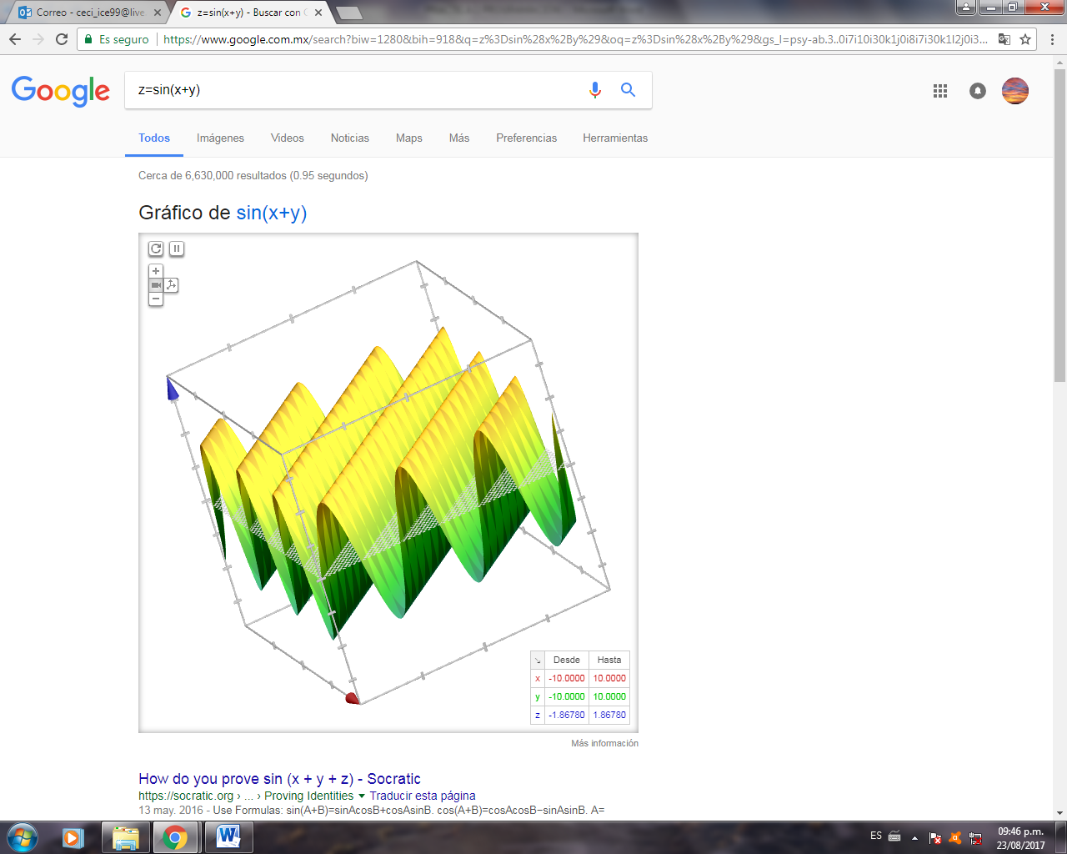

Fuster Betanzo Sayra Fernanda

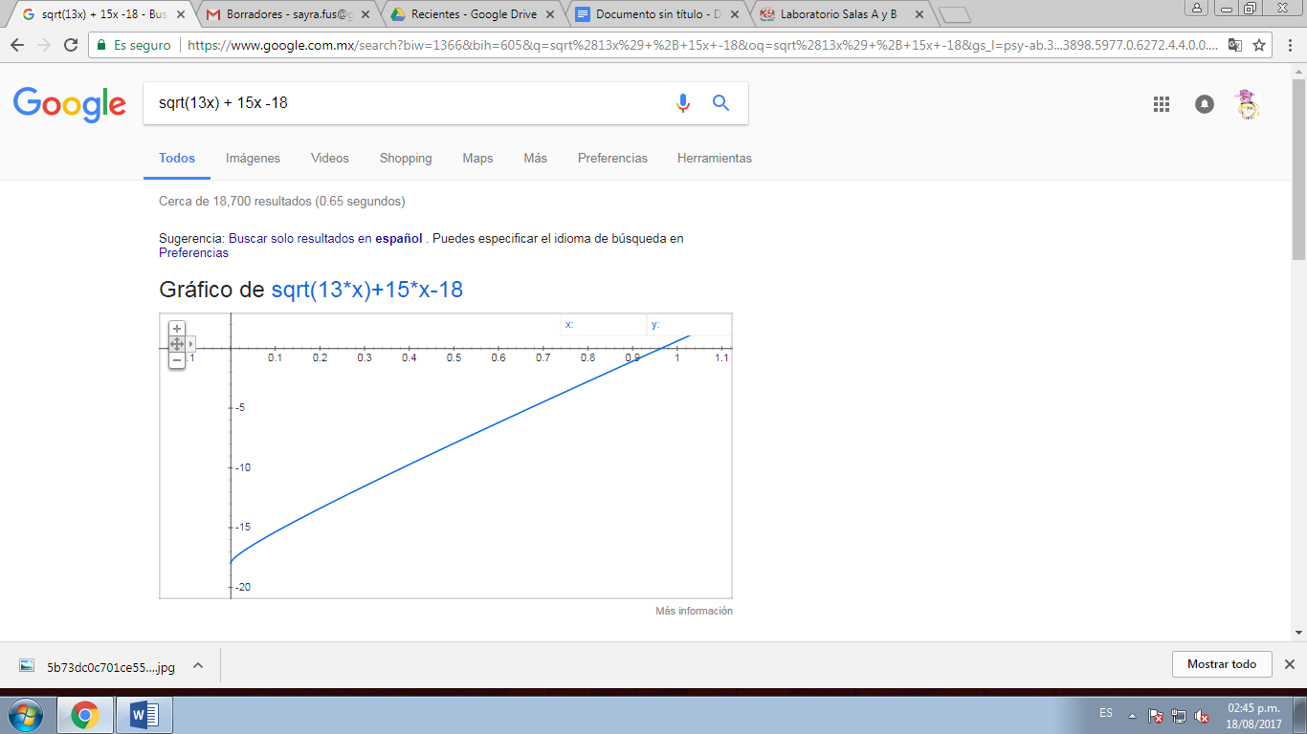

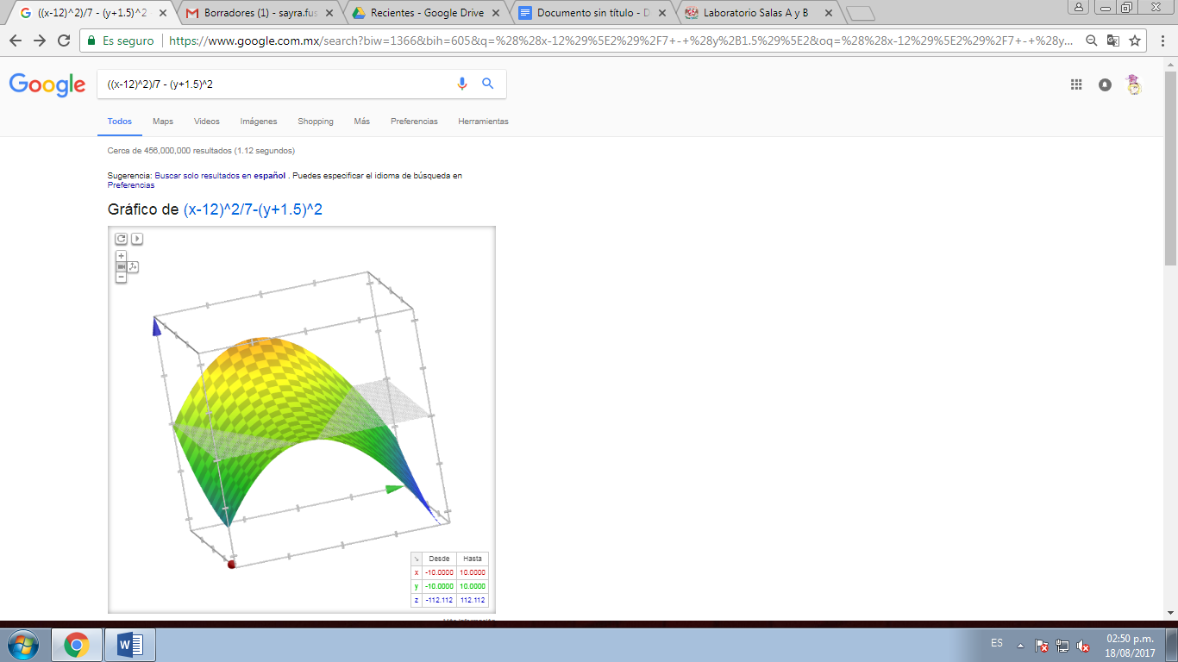

Ramírez López Daniela

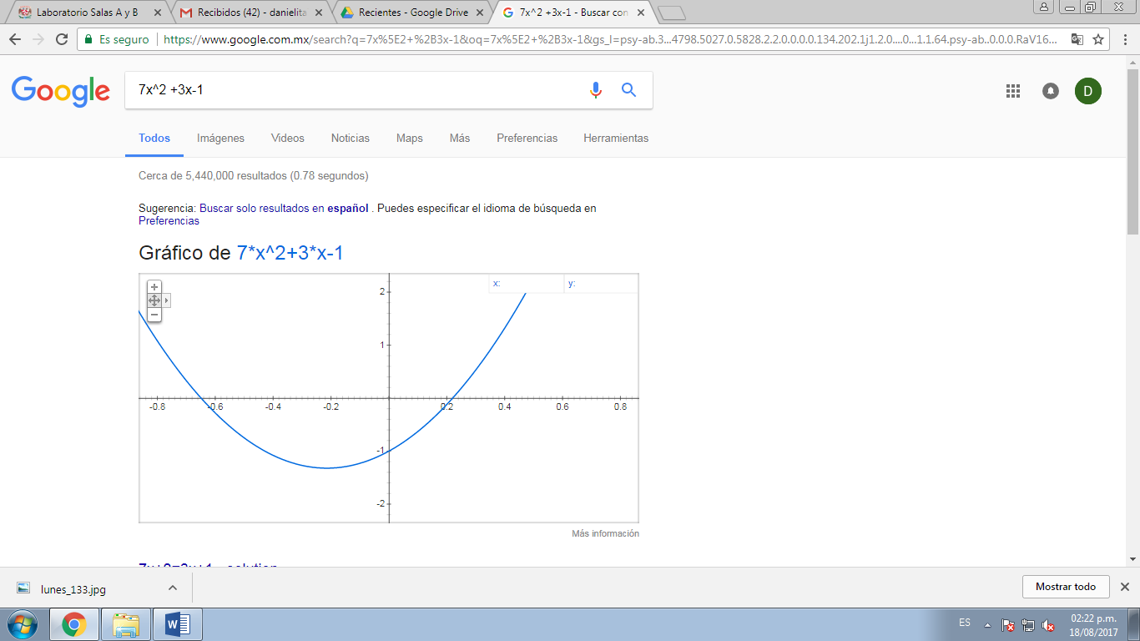

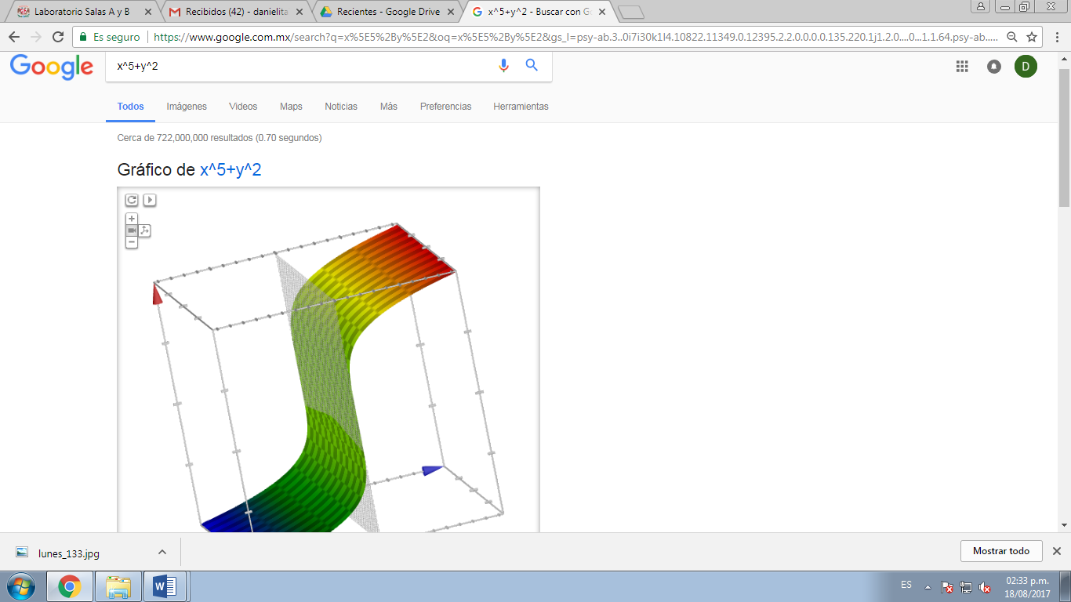

1. *Buscar tres links utilizando Google Académico*

* Ir a “Google Académico” ingresar sobre la barra los temas (por separado) a buscar: algoritmo, diagrama de flujo y pseudocódigo
* Escoger entre los formatos de publicación tres links

**Algoritmo:**

<http://www.redalyc.org/pdf/925/92571909.pdf>

<http://www.galeon.com/dantethedestroyer/algoritmos.pdf>

<http://www.redalyc.org/html/922/92230103/>

**Diagrama de flujo:**

[http://moodle2.unid.edu.mx/dts_cursos_mdl/lic/AE/EA/AM/07/Los_diagramas_de_flujo su_definicion_objetivo_ventajas_elaboracion_fase.pdf](http://moodle2.unid.edu.mx/dts_cursos_mdl/lic/AE/EA/AM/07/Los_diagramas_de_flujo%20su_definicion_objetivo_ventajas_elaboracion_fase.pdf)

<http://sedom.es/wp-content/themes/sedom/pdf/4cbc747cda70apm-12-3-005.pdf>

<http://www.sidalc.net/cgibin/wxis.exe/?IsisScript=AGRIUAN.xis&method=post&formato=2&cantidad=1&expresion=mfn=004402>

**Pseudocódigo:**

<http://ri.uaemex.mx/oca/bitstream/20.500.11799/35188/1/secme-21862.pdf>

<http://www.redalyc.org/html/2570/257020406006/>

http://ri.uaemex.mx/bitstream/handle/20.500.11799/33888/secme-23133.pdf?sequence=1

1. *Buscar una imagen almacenada en la computadora (individual)*

* Ir a “Google Imágenes”
* Hacer clic en “Buscar por imágenes” con logotipo de una cámara
* Hacer clic en “Cargar una imagen” seguido de “Seleccionar archivo”
* Buscamos en nuestra biblioteca el archivo y seleccionamos

Arroyo Jaramillo Cinthya Nathaly

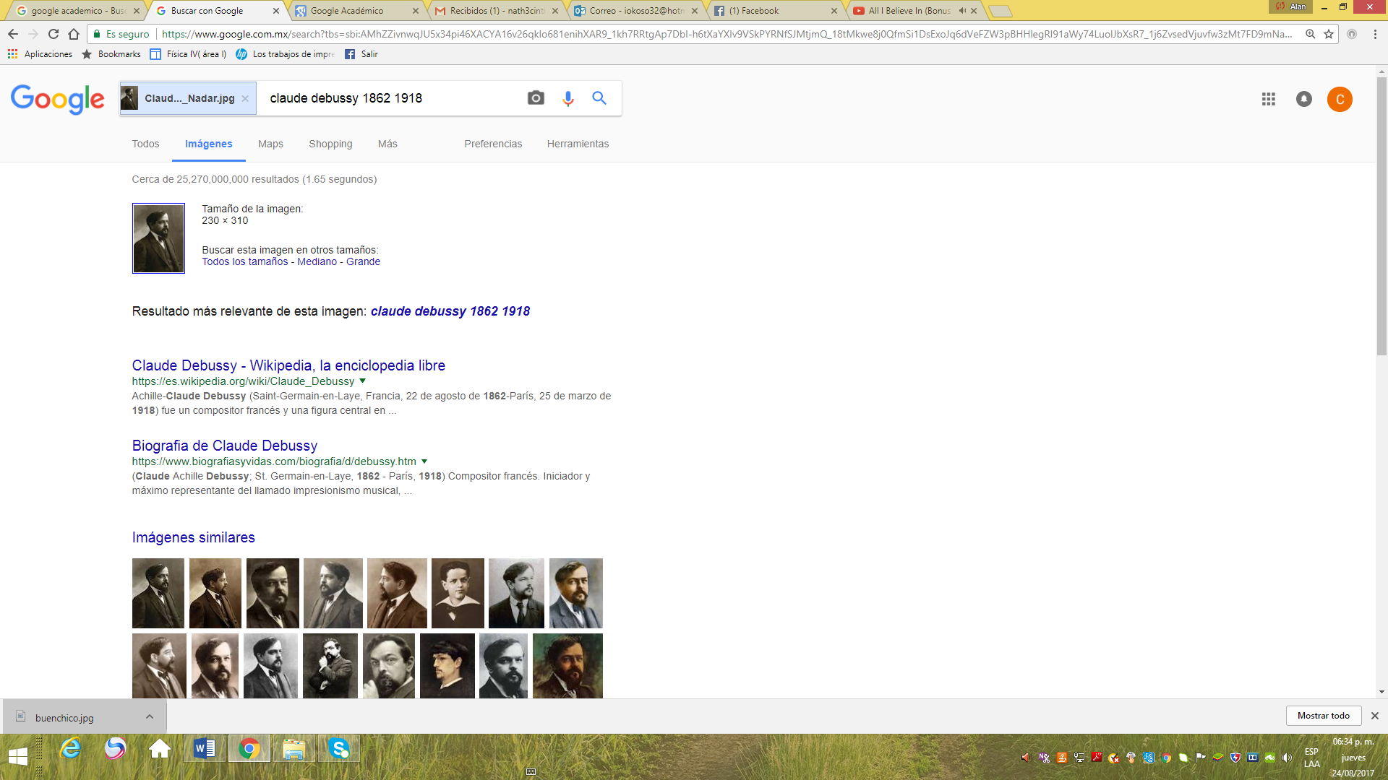

Castañeda González Cecilia

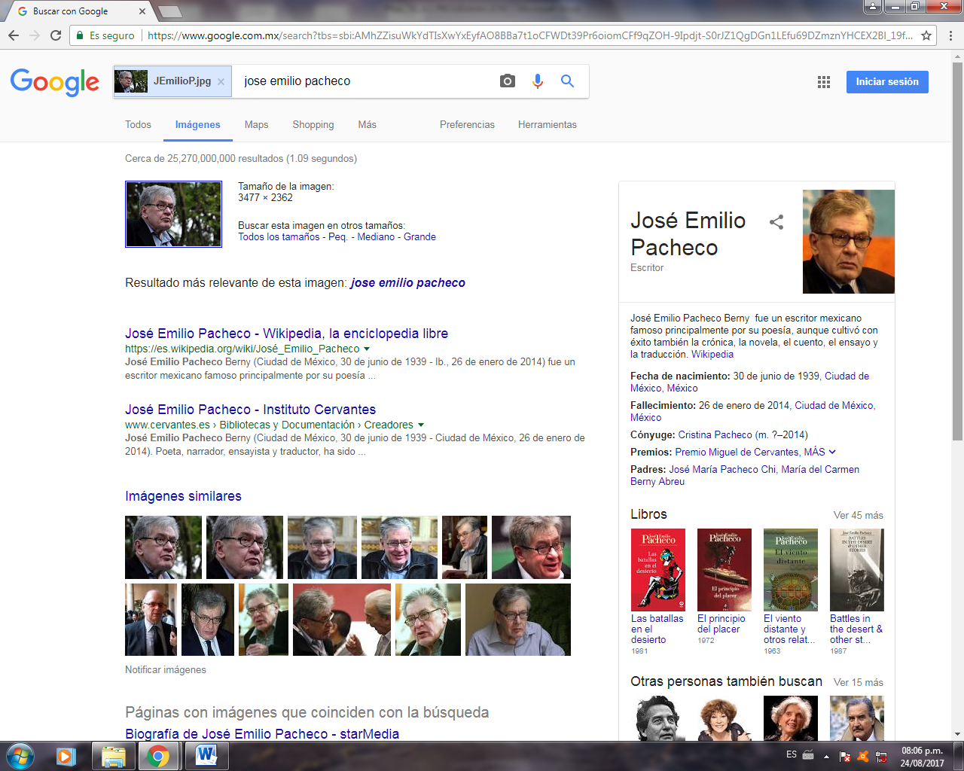

Fuster Betanzo Sayra Fernanda

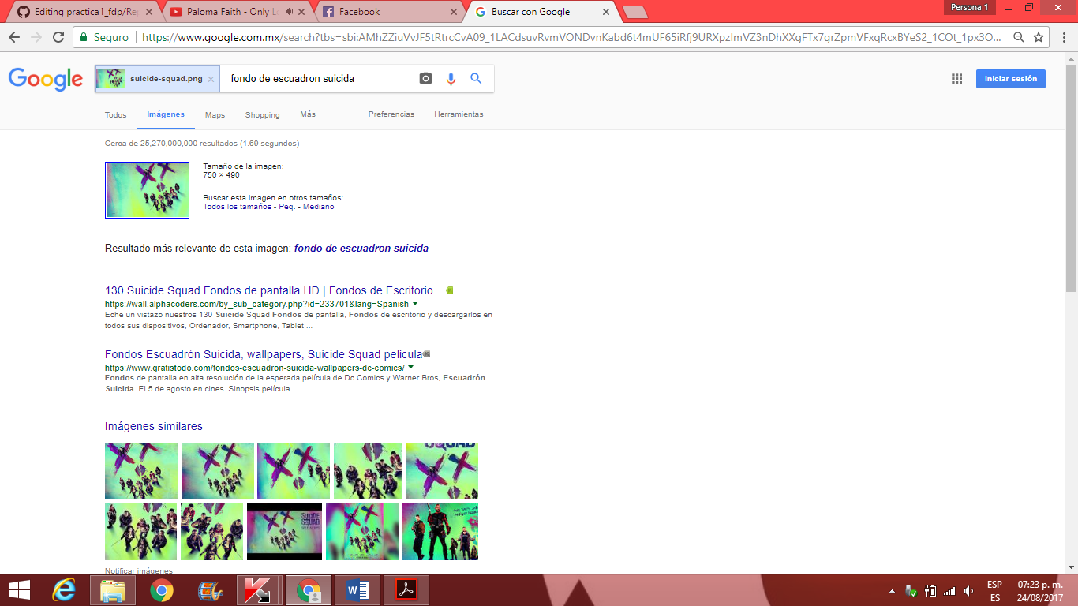

Ramírez López Daniela

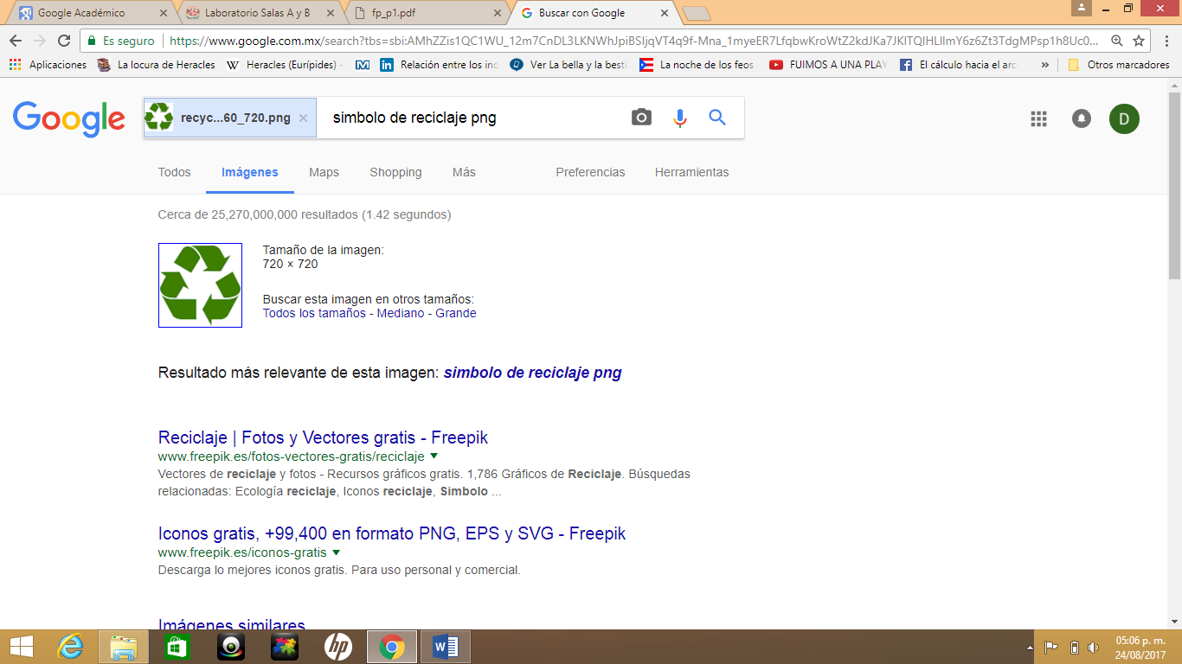

1. Aprendizaje Individual

* Arroyo Jaramillo Cinthya Nathaly

Yo aprendí que existen muchas herramientas en el buscador que te hacen encontrar lo que buscas de una manera más fácil y sencilla. Además de que existía Google académico, lo cual en mi opinión fue muy bueno ya que la información que está ahí es más confiable y yo no la conocía. Por último descubrí a lo que se referían cuando decían subir un documento a la nube.

* Castañeda González Cecilia

Aprendí a buscar información precisa con la ayuda de las diferentes barras de herramientas de Google así como la búsqueda de información a través de una imagen archivada y los detalles como signos y puntos para la búsqueda.

* Fuster Betanzo Sayra Fernanda

Aprendí los operadores que tiene Google, así como las herramientas de calculadora, gráfica y para hacer conversiones; también a hacer gráficas en 3D.

* Ramírez López Daniela

De esta primera práctica me llevo muchas lecciones, al paso que esta fue llevada a cabo aprendí a explotar mucho más el explorador Google, aprendí a especificar mis búsquedas para así conseguir resultados más precisos y concisos, además de que descubrí nuevas herramientas como es la calculadora, el graficador y el buscador a través de imágenes.